Temat: Środki transportu.
1. Środki transportu – podpisz ilustracje. Na czerwono zakreśl transport wodny, na zielono lądowy, a na niebiesko powietrzny.
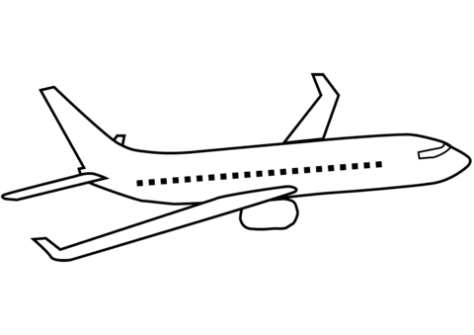  ………………………………………………. | 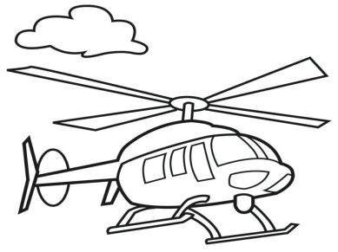  ………………………………………………………..
………………………………………………………. | ……………………………………………………………
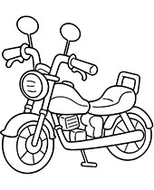  ……………………………………………………. | ………………………………………………………….
……………………………………………………………. | ………………………………………………………………..

SAMOLOT | HELIKOPTER | AUTOBUS
ŻAGLÓWKA | MOTOR | POCIĄG
MOTORÓWKA | SAMOCHÓD

2. Spójrz na rozkład jazdy pociągów. Informacje zawarte w rozkładzie PKP:
- godzina odjazdu - rodzaj pociągu
- peron - stacje pośrednie
- godzina przyjazdu - data obowiązującego rozkładu
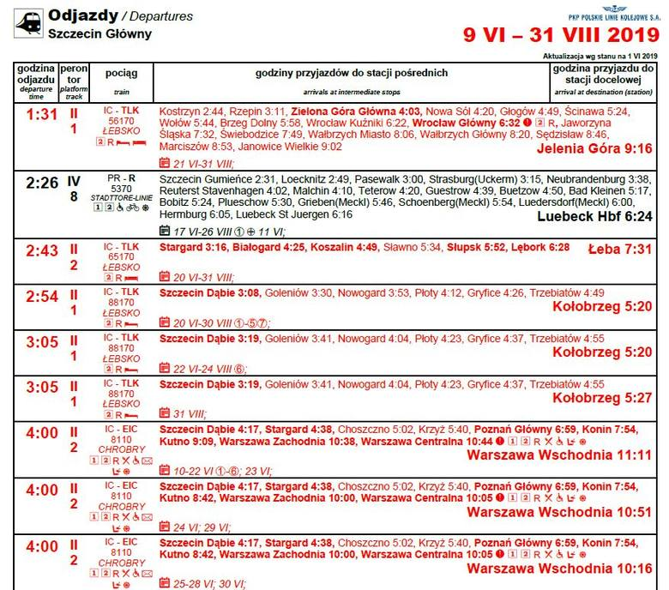

O której odjeżdża pociąg ze Szczecina Głównego do Łeby?
………………………………………………………………………………………………
O której przyjedzie do Kołobrzegu pociąg odjeżdżający o godzinie 3:05 ze Szczecina Głównego?
………………………………………………………………………………………………

Na jakich stacjach zatrzymuje się pociąg jadący do Łeby?
……………………………………………………………………………………
Co musimy kupić, aby udać się w podróż pociągiem?
……………………………………………………………………………..
